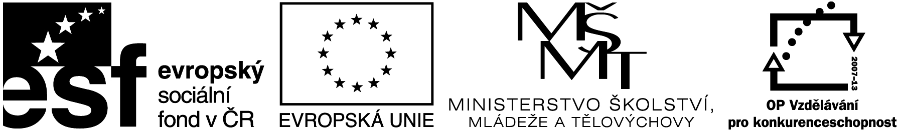

Název projektu: Individuální výukou k lepším výsledkům
Příjemce: Základní škola Telč, Masarykova 141, příspěvková organizace

Vzdělávací oblast | Člověk a příroda
Předmět | Přírodopis
Téma | Biologie člověka
Určeno pro | 8. ročník
Archivační kód | VY_52_INOVACE_055

Název vzdělávacího materiálu
Chobotnatci

Mgr. Blanka Pařilová

18. 1. 2013
řád: Chobotnatci
- Doplň:
- největší ………………………. savci
- jedinými zástupci jsou ……………………….
- chobot je: ……………………………………………… a ………………………..
- Chobot slouží k ……………………, ………………………………… a …………………………………………………………
- Přeměnou dvou řezáků vznikly …………………..
- nohy jsou ………………………………………… a na chodidlech mají pružné polštáře
- ve volnosti žijí ve stádech (20 – 100 jedinců)
- jsou: býložravci / masožravci / všežravci
- samice je březí 22 měsíců, mládě kojí až 6 let

- Pojmenuj slony: (indický a africký)

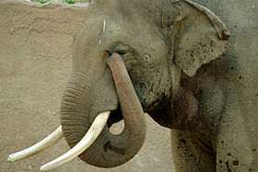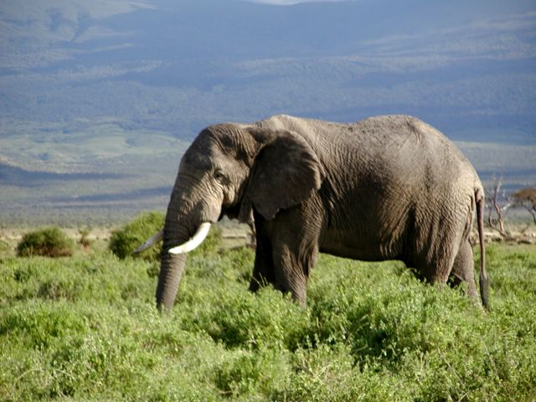

http://cs.wikipedia.org/wiki/Soubor:African_Elephant_in_Kenya.jpg http://cs.wikipedia.org/wiki/Soubor:Lightmatter_elephanttrunk.jpg
- ………………………………………… b) ………………………………………

- Přiřaď správně znaky:

žije v Africe; žije v jižní Asii, na Borneu, Cejlonu a Sumatře; výška 3m; výška 3,5m; velké ušní boltce; menší ušní boltce; na chobotě jsou 2 hmatové lalůčky; na chobotě je 1 hmatový prstík; kly jsou 2m a mají je i samice; kly jsou kratší a mají je jen samci

. SLON INDICKÝ SLON AFRICKÝ .
………………………………………………………………………………………………………………………………………………………………………………………………………………………………………………………………………………………………………………………………………………………………………..…………………………………………………………………………………………………………………………………………………………………………………………………………………………………………………………………………………………………………………………………………………………………………………………………………………………………….

Anotace

Formát výukového materiálu v digitální podobě | Word 2007 (.doc)
Obsah vzdělávacího materiálu | Poznávačka, doplňovačka
Rozsah vzdělávacího materiálu | 3
Způsob práce žáků | Samostatná práce, práce ve skupinkách
Další poznámky autora

Materiály jsou určeny pro bezplatné používání pro potřeby výuky a vzdělávání na všech typech škol a školských zařízení. Jakékoliv další využití podléhá autorskému zákonu.

Literatura:
Švecová M., Matějka D.: Přírodopis - 8.ročník pro základní školy a víceletá gymnázia. Fraus. ISBN 80-7238-211-X
Burnie D.: Zvíře. Knižní klub. ISBN 80-242-0862-8

Fotografie:

knihovna prostředků Microsoft Word - Klipart

Objekty použité k vytvoření jsou součástí MS Word - klipart nebo jsou vlastní originální tvorbou autora.

Internetové odkazy:
- http://cs.wikipedia.org/wiki/Soubor:African_Elephant_in_Kenya.jpg
- http://cs.wikipedia.org/wiki/Soubor:Lightmatter_elephanttrunk.jpg

